**Guía didáctica**

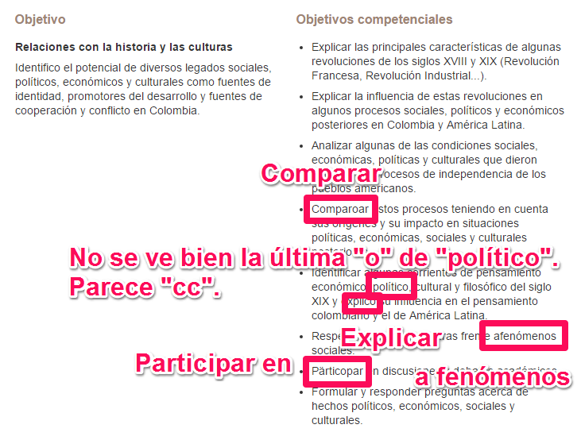

**Recurso 11. El proceso de Independencia de Cuba**

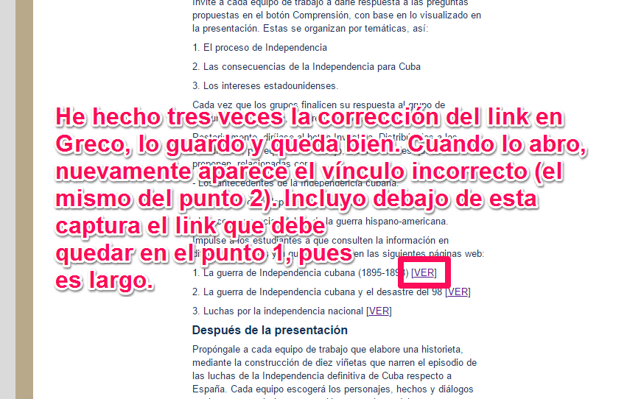

**http://historiageneral.com/2011/02/03/la-guerra-de-independencia-cubana-1895-1898/**